

LABORATORIO 1: MONOLITO ASP.NET CORE MVC CON PATRÓN DAO
ARQUITECTURA DE SOFTWARE
PRESENTADO POR:
TOMÁS ANDRÉS OSPINA ULLOA
DAVID SANTIAGO RODRÍGUEZ PRIETO
GUSTAVO SALVADOR AGUILAR
PRESENTADO A:
ANDRÉS ARMANDO SÁNCHEZ
PONTIFICIA UNIVERSIDAD JAVERIANA
FACULTAD DE INGENIERÍA
DEPARTAMENTO DE INGENIERÍA DE SISTEMAS
29 de octubre de 2026
TABLA DE CONTENIDO
I. INTRODUCCIÓN 4
II. MARCO CONCEPTUAL 4
2.1. Arquitectura monolítica 4
2.2. Patrón Modelo-Vista-Controlador (MVC) 5
2.3. Patrón DAO (Data Access Object) 6
2.4. .NET y ASP.NET Core 6
2.5. Entity Framework Core y Database First 7
2.6. Inyección de dependencias 8
2.7. Servicios REST 8
2.8. OpenAPI y Swagger 9
2.9. SQL Server 9
2.10. Control de versiones con Git 9
III. DISEÑO 10
3.1. Requerimientos 10
3.2. Vista de arquitectura 10
3.3. Modelo de datos 11
3.4. Diseño del DAO 12
3.5. Diseño de la API REST 14
3.6. Diseño de la interfaz MVC 14
3.7. Estructura del proyecto 15
3.8. Decisiones de diseño 16
IV. PROCEDIMIENTO 16
4.1. Herramientas y versiones 16
4.2. Instalación del ambiente 17
4.3. Creación de la base de datos 17
4.4. Creación del proyecto en Visual Studio 18
4.5. Generación de las entidades (Database First) 18
4.6. Implementación del DAO 19
4.7. Controladores y vistas MVC 20
4.8. API REST y Swagger 22
4.9. Pruebas 22
4.10. Compilación y despliegue 23
V. CONCLUSIONES Y LECCIONES APRENDIDAS 24
5.1. Conclusiones 24
5.2. Lecciones aprendidas 25
VI. REFERENCIAS 26

I. INTRODUCCIÓN
Este documento presenta el Laboratorio .NET, el cual consiste en la construcción de una aplicación monolítica en ASP.NET Core MVC que aplica el patrón DAO (Data Access Object) sobre una base de datos SQL Server. La aplicación administra cuatro entidades (persona, profesión, estudios y teléfono) y ofrece sus operaciones CRUD de dos formas: con vistas web Razor y con una API REST documentada con Swagger (OpenAPI 3).
El objetivo del laboratorio no es solo que el CRUD funcione, sino entender cómo se organiza un monolito por capas, por qué el acceso a datos se aísla detrás de interfaces, cómo .NET genera las entidades a partir de una base existente (Database First) y cómo se exponen las mismas operaciones por vistas web y por una API REST.
El documento se divide en cinco partes. El marco conceptual explica los conceptos y las tecnologías que usa el proyecto. El diseño muestra la arquitectura, el modelo de datos, el DAO y la API. El procedimiento describe paso a paso cómo se construye, se prueba y se despliega la aplicación. Al final se encuentran las conclusiones y lecciones aprendidas y las referencias.
El código fuente, los scripts DDL y DML y el README con la configuración del ambiente se encuentran en el repositorio público https://github.com/tomoxpy16/personapi-dotnet y la versión entregada corresponde al tag v1.0.0.

II. MARCO CONCEPTUAL

2.1. Arquitectura monolítica
Un monolito es una aplicación que se construye, se despliega y se ejecuta como una sola unidad: todo el código (interfaz, lógica y acceso a datos) vive en un mismo proyecto y corre en un mismo proceso. Richards y Ford (2020) lo clasifican como un estilo de despliegue único, que puede organizarse internamente por capas técnicas.
Sus ventajas son la simplicidad de desarrollo, prueba y despliegue, las llamadas entre módulos en memoria (sin red) y las transacciones locales a una sola base de datos. Sus desventajas aparecen cuando el sistema crece: cualquier cambio obliga a desplegar todo, no se puede escalar una parte por separado y el acoplamiento entre módulos tiende a aumentar. Para un CRUD de cuatro entidades desarrollado por un solo equipo, el monolito es la opción adecuada.
Que la aplicación sea un monolito no significa que no tenga estructura. En este laboratorio el monolito se divide en capas lógicas (presentación, acceso a datos y persistencia), cada una con una responsabilidad y dependiente solo de la capa inferior (Bass et al., 2021).

2.2. Patrón Modelo-Vista-Controlador (MVC)
MVC separa una aplicación interactiva en tres responsabilidades (Krasner y Pope, 1988):
- Modelo: Los datos y las reglas del dominio. En este proyecto son las entidades Persona, Profesion, Estudio y Telefono.
- Vista: La presentación, en ASP.NET Core son archivos Razor (.cshtml) que mezclan HTML con C#.
- Controlador: Recibe la petición HTTP, coordina el trabajo con el modelo y elige qué respuesta devolver (una vista, una redirección o JSON).
En ASP.NET Core MVC, la ruta convencional que trae la plantilla es {controller=Home}/{action=Index}/{id?}, que traduce una URL como /Personas/Details/5 en una llamada al método Details(5) de PersonasController (Microsoft, s.f.-a; hdeleon.net, 2022). La separación permite cambiar la vista sin tocar el acceso a datos y reutilizar el mismo modelo en la API REST.

2.3. Patrón DAO (Data Access Object)
El patrón DAO encapsula todo el acceso a una fuente de datos detrás de una interfaz, de modo que el resto de la aplicación no sabe si los datos vienen de SQL Server, de otro motor o de un archivo (Alur et al., 2003). Tiene dos partes:
- La interfaz DAO declara qué operaciones existen: listar, buscar por llave, crear, actualizar y borrar.
- La implementación define cómo se hacen, en este caso con Entity Framework Core.
Los controladores dependen solo de la interfaz. Esto aplica el principio de inversión de dependencias: los módulos de alto nivel no dependen de los de bajo nivel, sino de abstracciones (Gamma et al., 1994). Fowler (2002) describe la misma idea con los patrones Table Data Gateway y Repository; por eso en .NET las implementaciones DAO suelen llamarse repositorios, como en este proyecto (IPersonaRepository y PersonaRepository) y en los ejemplos de Guamán (2022b).

2.4. .NET y ASP.NET Core
.NET es la plataforma de desarrollo multiplataforma y de código abierto de Microsoft. El código C# se compila a un lenguaje intermedio (IL) que el entorno de ejecución (CLR) convierte a código de máquina en tiempo de ejecución con un compilador JIT, y la memoria la administra un recolector de basura. Para desarrollar se usa el SDK (compilador, CLI dotnet y plantillas); para ejecutar basta el runtime.
Las versiones pares de .NET son LTS (soporte de tres años) y las impares STS (18 meses). Este proyecto usa .NET 7, que es la versión que exige el stack del laboratorio; no tiene soporte desde mayo de 2024 (Microsoft, s.f.-g), por lo que el SDK reciente muestra la advertencia NETSDK1138 al compilar, sin que afecte el funcionamiento.
ASP.NET Core es el framework web de .NET. Incluye el servidor Kestrel, una canalización de middleware configurable (archivos estáticos, enrutamiento, autorización) y un contenedor de inyección de dependencias integrado. Sobre él funcionan tanto MVC con vistas como las API REST (hdeleon.net, 2022).

2.5. Entity Framework Core y Database First
Entity Framework parte del Modelo de Datos de Entidad (EDM), un conjunto de conceptos que describe la estructura de los datos como entidades y relaciones, independientemente de cómo se almacenan. El EDM se basa en el modelo entidad-relación de Chen y permite que el código de la aplicación trabaje con el modelo conceptual sin depender del esquema de almacenamiento (Microsoft, 2017).
Entity Framework Core (EF Core) es el ORM (mapeador objeto-relacional) oficial de .NET. Representa cada tabla como una clase (entidad) y la sesión con la base como un DbContext, que expone una propiedad DbSet<T> por tabla. Las consultas se escriben con LINQ y EF Core las traduce a SQL; los cambios se acumulan en memoria y se envían juntos con SaveChanges, que los ejecuta en una transacción (Microsoft, s.f.-b; hdeleon.net, 2018).
Hay dos enfoques. En Code First se escriben las clases y EF genera la base con migraciones, como muestran Guamán (2022a) y Vernekar (2021). En Database First la base ya existe y EF genera las clases. El laboratorio usa Database First con el comando Scaffold-DbContext, que lee el esquema de persona_db y genera las entidades, las relaciones y el DbContext con la configuración de llaves en Fluent API (Microsoft, s.f.-c).

2.6. Inyección de dependencias
La inyección de dependencias (DI) consiste en que una clase reciba en su constructor los objetos que necesita en lugar de crearlos. ASP.NET Core trae un contenedor donde se registra qué implementación corresponde a cada interfaz y con qué tiempo de vida (Microsoft, s.f.-d):
- Transient: Una instancia nueva cada vez que se pide.
- Scoped: Una instancia por petición HTTP. Es el tiempo de vida del DbContext y, por eso, también de los repositorios.
- Singleton: Una sola instancia para toda la aplicación.
Con DI el controlador solo conoce IPersonaRepository; cambiar la implementación (por ejemplo, por una falsa para pruebas) se hace en una línea de Program.cs sin tocar los controladores.

2.7. Servicios REST
REST (Representational State Transfer) es un estilo arquitectónico definido por Fielding (2000) para sistemas distribuidos sobre HTTP. Sus principios son: recursos identificados por URL, operaciones expresadas con los métodos HTTP, comunicación sin estado y representaciones intercambiables (en este caso, JSON). En una API REST, un CRUD se expresa así:
- GET /api/personas: Listar; GET /api/personas/{cc}: consultar uno.
- POST /api/personas: Crear; responde 201 Created con el encabezado Location.
- PUT /api/personas/{cc}: Actualizar; DELETE /api/personas/{cc}: borrar; ambos responden 204 No Content.
Los errores se comunican con códigos de estado: 400 para datos inválidos, 404 para recursos inexistentes y 409 para conflictos como una llave duplicada. En ASP.NET Core, el atributo [ApiController] valida automáticamente el modelo y responde 400 con el detalle de los errores (Microsoft, s.f.-e).
Los DTOs (Data Transfer Objects) son clases que definen exactamente qué datos entran y salen de la API. Evitan exponer las entidades de EF Core, cuyas relaciones de navegación generan ciclos al serializarse a JSON (persona → estudios → persona).

2.8. OpenAPI y Swagger
OpenAPI es una especificación estándar para describir APIs REST en un documento JSON o YAML: rutas, parámetros, cuerpos y respuestas (OpenAPI Initiative, 2020). Swagger es el conjunto de herramientas que la acompañan; Swagger UI genera a partir de ese documento una página web donde se pueden probar los endpoints. En .NET, la librería Swashbuckle.AspNetCore recorre los controladores en tiempo de ejecución y produce el documento OpenAPI 3.0 automáticamente, incluidos los comentarios XML de cada método (Microsoft, s.f.-f).

2.9. SQL Server
SQL Server es el sistema de gestión de bases de datos relacionales de Microsoft, con el dialecto T-SQL. La edición Express es gratuita, limitada en tamaño de base y recursos, y suficiente para desarrollo. Se instala como una instancia con nombre (SQLEXPRESS), a la que se accede como localhost\SQLEXPRESS, y se administra con SQL Server Management Studio (SSMS) o con la herramienta de consola sqlcmd (Microsoft, s.f.-h).
Los scripts del laboratorio se dividen en DDL (Data Definition Language: CREATE DATABASE, CREATE TABLE, restricciones e índices) y DML (Data Manipulation Language: los INSERT de los datos de prueba).

2.10. Control de versiones con Git
Git es un sistema de control de versiones distribuido donde cada clon tiene la historia completa del proyecto (Chacon y Straub, 2014). Las ramas permiten desarrollar en paralelo y los Pull Requests de GitHub permiten revisar un cambio antes de integrarlo. Un tag marca un commit fijo con un nombre; el tag anotado v1.0.0 identifica la versión entregada aunque después se agreguen más commits.
Los mensajes de commit siguen la convención Conventional Commits (feat:, docs:, chore:), que indica en el prefijo el tipo de cambio (Conventional Commits, s.f.).

III. DISEÑO

3.1. Requerimientos
El sistema debe permitir crear, consultar, actualizar y eliminar los registros de las cuatro tablas del modelo persona_db, de dos formas:
- Interfaz web (MVC): Páginas para listar, ver el detalle, crear, editar y eliminar cada entidad, con validación de los formularios.
- API REST: endpoints JSON para las mismas operaciones, documentados y disponibles para prueba desde Swagger.
Como restricciones, la aplicación debe ser un monolito en ASP.NET Core MVC, aplicar el patrón DAO, usar SQL Server y generar las entidades con Database First.

3.2. Vista de arquitectura
La Figura 1 muestra la arquitectura por capas del monolito. Las dos interfaces de usuario (navegador y cliente REST) entran por el mismo servidor Kestrel y llegan a controladores distintos, pero ambos tipos de controlador usan los mismos repositorios DAO. Solo los repositorios conocen EF Core, y solo el DbContext se comunica con SQL Server.
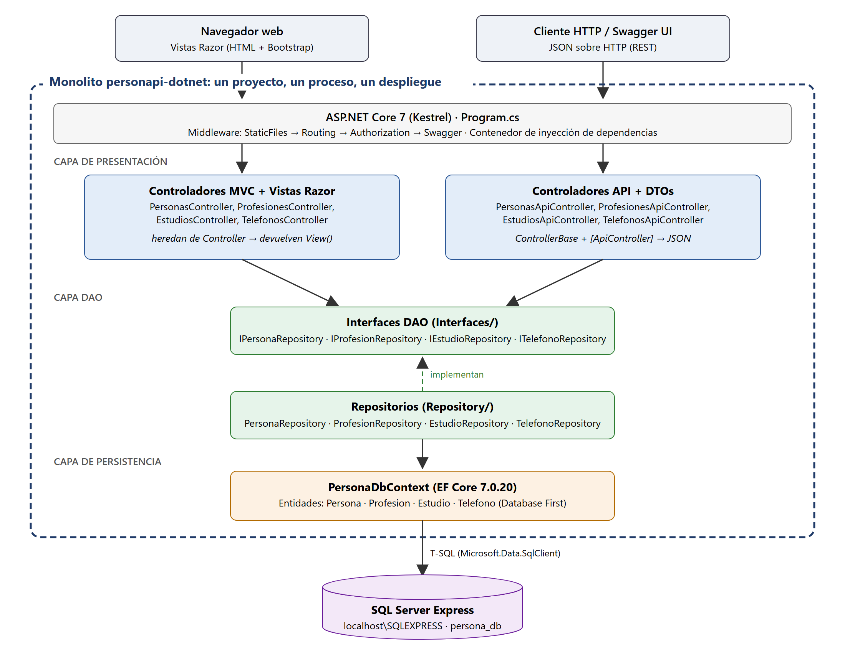
Figura 1: Arquitectura por capas del monolito personapi-dotnet
La regla de dependencias es descendente porque la presentación depende de las interfaces DAO, los repositorios implementan esas interfaces y dependen del DbContext, y el DbContext depende de la base. Ninguna capa inferior conoce a una superior.

3.3. Modelo de datos
El modelo parte del diagrama entidad-relación del enunciado, definido en MySQL, y se traduce a SQL Server. Siguiendo la idea del EDM, el diagrama describe las entidades y sus relaciones antes de fijar cómo se almacenan (Microsoft, 2017). La Figura 2 muestra las cuatro tablas y sus relaciones:
- Una persona puede tener varios teléfonos (relación 1:N por la columna duenio).
- Una persona puede haber estudiado varias profesiones y una profesión la pueden tener varias personas. Esta relación N:M se resuelve con la tabla estudios, cuya llave primaria es compuesta: (id_prof, cc_per).
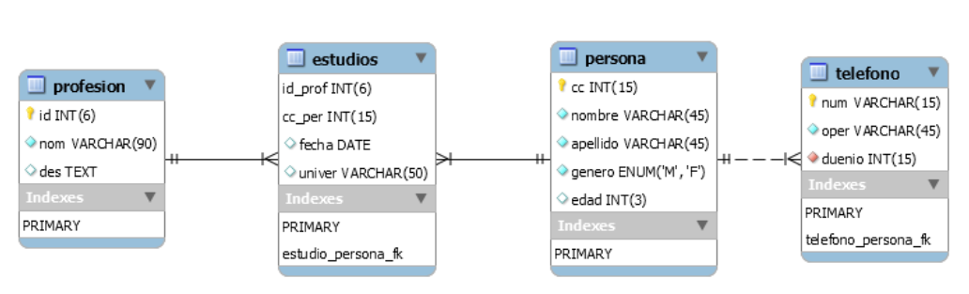
Figura 2: Diagrama entidad-relación del modelo persona_db
Los tipos del diagrama son los de MySQL (por ejemplo, ENUM('M','F') y TEXT). La Tabla 1 resume los cambios que implica traducir el modelo a SQL Server.
Tabla 1: Traducción del modelo MySQL a SQL Server
MySQL (enunciado) | SQL Server (persona_db) | Razón
ENUM('M','F') | CHAR(1) + CHECK (genero IN ('M','F')) | SQL Server no tiene tipo ENUM; el CHECK da la misma restricción
TEXT | VARCHAR(MAX) | TEXT está obsoleto en SQL Server
INT(6), INT(15), INT(3) | INT | SQL Server no usa ancho de visualización
ENGINE=InnoDB | (se omite) | SQL Server tiene un único motor de almacenamiento
Índices de FK implícitos | CREATE INDEX explícitos | SQL Server no crea índices automáticamente para las FK

3.4. Diseño del DAO
Cada tabla tiene su interfaz DAO en Interfaces/ y su implementación en Repository/. La Figura 3 muestra el diseño para persona; las otras tres entidades siguen el mismo esquema.
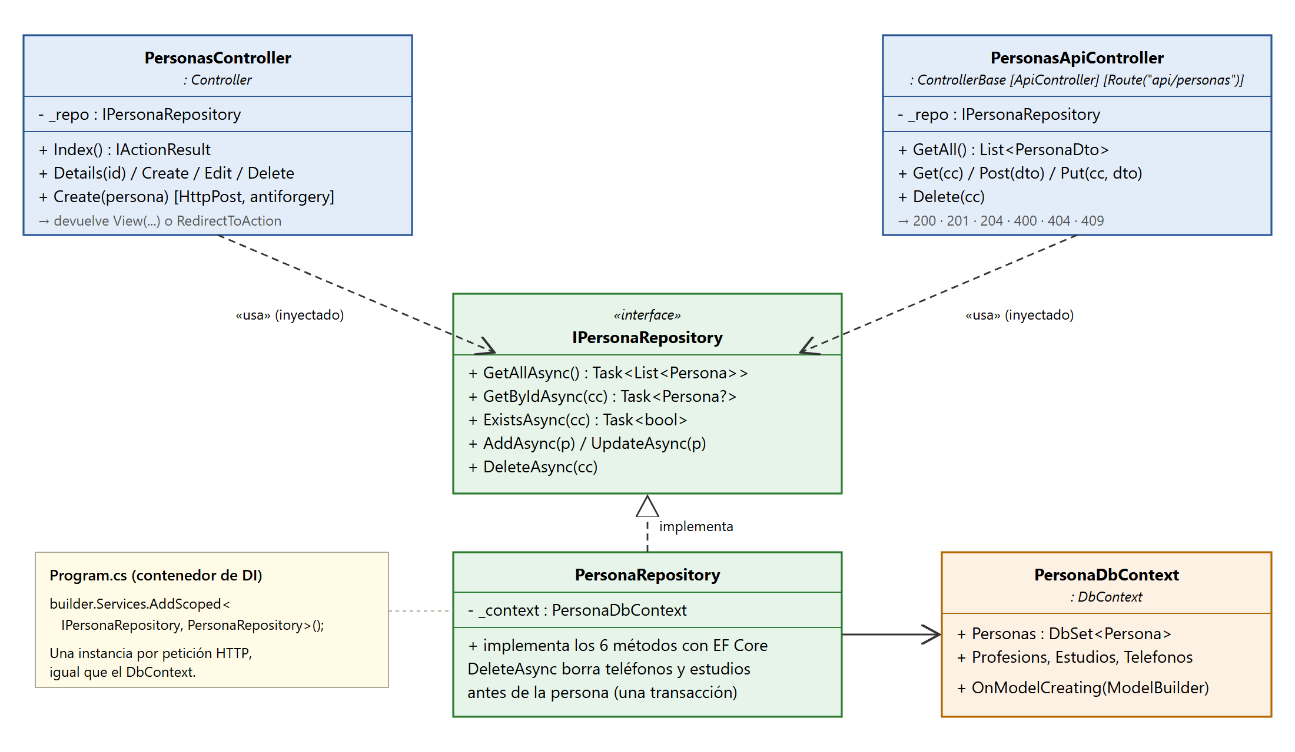
Figura 3: Diagrama de clases del DAO de persona
Las decisiones principales del DAO son:
- Métodos asíncronos (Task): Mientras SQL Server responde, el hilo queda libre para atender otras peticiones.
- Verificación de existencia: ExistsAsync permite a los controladores responder 409 (llave duplicada) o 404 antes de intentar la operación.
- Consultas de solo lectura: Usan AsNoTracking e Include para traer las relaciones que la vista necesita (teléfonos y estudios de una persona).
- Borrado en cascada manual: Las FK no tienen ON DELETE CASCADE, así que DeleteAsync de persona borra primero sus teléfonos y estudios, y el de profesión borra sus estudios. Todo va en un solo SaveChanges, que es una transacción: o se borra todo o nada.
- Llave compuesta: IEstudioRepository recibe los dos valores (idProf, ccPer) en GetByIdAsync, ExistsAsync y DeleteAsync.

3.5. Diseño de la API REST
Los controladores REST se ubican en Controllers/Api/, heredan de ControllerBase y llevan [ApiController]. La Tabla 2 resume los endpoints; cada recurso tiene las cinco operaciones del CRUD.
Tabla 2: Endpoints de la API REST
Recurso | Colección | Elemento
Persona | GET, POST /api/personas | GET, PUT, DELETE /api/personas/{cc}
Profesión | GET, POST /api/profesiones | GET, PUT, DELETE /api/profesiones/{id}
Estudio | GET, POST /api/estudios | GET, PUT, DELETE /api/estudios/{idProf}/{ccPer}
Teléfono | GET, POST /api/telefonos | GET, PUT, DELETE /api/telefonos/{num}

La llave compuesta de estudios se representa con dos segmentos en la URL, porque un estudio solo queda identificado por la pareja profesión-persona. La Tabla 3 muestra cuándo responde la API cada código de estado.
Tabla 3: Códigos de respuesta de la API
Código | Significado | Cuándo se usa
200 OK | Consulta correcta | GET de una colección o de un elemento existente
201 Created | Recurso creado | POST correcto; incluye el encabezado Location con la URL del nuevo recurso
204 No Content | Operación sin cuerpo | PUT o DELETE correctos
400 Bad Request | Petición inválida | Datos que no cumplen las validaciones, persona o profesión inexistente al crear un estudio o teléfono, o llave del cuerpo distinta a la de la URL en un PUT
404 Not Found | No existe | GET, PUT o DELETE sobre una llave inexistente
409 Conflict | Conflicto | POST con una llave que ya existe

3.6. Diseño de la interfaz MVC
Cada entidad tiene un controlador en Controllers/ (hereda de Controller) y una carpeta de vistas con Index, Details, Create, Edit y Delete. Las vistas comparten el diseño _Layout.cshtml, con Bootstrap 5 y un menú hacia las cuatro entidades y Swagger. El diseño de los formularios aplica tres prácticas:
- Validación en dos lugares: las anotaciones de las entidades ([Required], [StringLength], [Range]) generan la validación del navegador con los tag helpers, y el controlador la repite con ModelState.IsValid.
- Protección CSRF: todos los POST llevan [ValidateAntiForgeryToken]; el formulario envía un token oculto que el servidor verifica.
- Post-Redirect-Get: después de guardar, el controlador redirige a Index con un mensaje en TempData, para que recargar la página no reenvíe el formulario.
Los formularios de estudios y teléfonos muestran listas desplegables con las personas y profesiones existentes, de modo que el usuario no tiene que escribir llaves foráneas a mano.

3.7. Estructura del proyecto
Tabla 4: Carpetas del proyecto y su responsabilidad
Carpeta o archivo | Responsabilidad
scripts/01_ddl.sql, 02_dml.sql | Crear la base, las tablas y los datos de prueba
Program.cs | Configurar servicios (MVC, DbContext, DAO, Swagger) y la canalización de middleware
appsettings.json | Cadena de conexión PersonaDb
Models/Entities/ | Entidades y PersonaDbContext generados con Scaffold-DbContext
Models/DTOs/ | Objetos de entrada y salida de la API
Interfaces/ | Contratos DAO
Repository/ | Implementaciones DAO con EF Core
Controllers/ | Controladores MVC
Controllers/Api/ | Controladores REST
Views/ | Vistas Razor por entidad y layout compartido

3.8. Decisiones de diseño
Tabla 5: Decisiones de diseño y su justificación
Decisión | Alternativa | Razón
.NET 7 con EF Core 7.0.20 | .NET 6 (procedimiento) | El stack del laboratorio pide .NET 7; 7.0.20 es la última versión de EF Core compatible con net7.0
SQL Server 2025 Express | SQL Server 2019 | Es la versión que entrega hoy el instalador oficial; los scripts funcionan igual en 2019 y 2022, y hay un docker-compose.yml con 2022 como alternativa
Controladores MVC y REST separados sobre los mismos repositorios | Un solo tipo de controlador | Cada uno devuelve un formato distinto (HTML o JSON) y tiene reglas distintas (antiforgery, códigos HTTP), pero la lógica de datos no se duplica
DTOs en la API | Exponer las entidades | Evita ciclos al serializar y controla qué campos se aceptan
Borrado en cascada en el repositorio | ON DELETE CASCADE en la base | Se respeta el modelo del enunciado y la regla queda visible en el código
Cadena de conexión en appsettings.json | Dejarla en OnConfiguring | La configuración no queda compilada y se puede cambiar por ambiente con variables de entorno
[ApiExplorerSettings(IgnoreApi = true)] en los controladores MVC | Dejarlos visibles | Swagger solo debe documentar la API REST

IV. PROCEDIMIENTO
Esta sección describe cómo se construye el proyecto, en el orden en que se realiza cada paso. Los comandos exactos y la configuración también se encuentran en el README del repositorio.

4.1. Herramientas y versiones
Tabla 6: Herramientas usadas
Herramienta | Versión | Uso
.NET SDK | 7.0.410 | Compilar y ejecutar (net7.0)
Visual Studio Community 2022 | 17.14 | IDE, plantilla del proyecto, consola NuGet y scaffold
SQL Server Express | 2025 (17.0) | Motor de base de datos, instancia SQLEXPRESS
SQL Server Management Studio | 21.6 | Ejecutar los scripts y revisar la base
Microsoft.EntityFrameworkCore (.SqlServer, .Tools) | 7.0.20 | ORM y comando Scaffold-DbContext
Swashbuckle.AspNetCore | 6.5.0 | Generar OpenAPI 3 y Swagger UI
Git, GitHub y GitHub Desktop | — | Control de versiones, Pull Requests y tag

4.2. Instalación del ambiente
- Se instala SQL Server 2025 Express con la opción Básica. Esto crea la instancia localhost\SQLEXPRESS con autenticación de Windows y el usuario de Windows como administrador.
- Se instala SSMS 21.6 y se verifica la conexión a localhost\SQLEXPRESS marcando Confiar en el certificado del servidor.
- Se instala Visual Studio Community 2022 con las cuatro cargas de trabajo del procedimiento: Desarrollo de ASP.NET y web, Almacenamiento y procesamiento de datos, Plantillas de proyecto y elementos de .NET Framework y Características avanzadas de ASP.NET. La versión 17.14 ya no incluye .NET 7, por lo que el SDK 7.0.410 se instala aparte con su instalador oficial; Visual Studio lo detecta porque queda en C:\Program Files\dotnet.
- Se comprueba el SDK con dotnet --list-sdks, que muestra la versión 7.0.410.

4.3. Creación de la base de datos
En SSMS se ejecutan en orden los dos scripts de la carpeta scripts/. El DDL crea la base solo si no existe, le asigna como propietario a sa y crea las tablas con sus llaves y restricciones. Este es el fragmento de la tabla con llave compuesta:
CREATE TABLE dbo.estudios (
id_prof INT NOT NULL,
cc_per INT NOT NULL,
fecha DATE NULL,
univer VARCHAR(50) NULL,
CONSTRAINT PK_estudios PRIMARY KEY (id_prof, cc_per),
CONSTRAINT estudio_persona_fk FOREIGN KEY (cc_per) REFERENCES dbo.persona (cc),
CONSTRAINT estudio_profesion_fk FOREIGN KEY (id_prof) REFERENCES dbo.profesion (id)
);
El DML inserta 4 personas, 4 profesiones, 5 estudios y 5 teléfonos, y la carga se verifica con un SELECT COUNT(*) por tabla. Los scripts usan IF OBJECT_ID(...) IS NULL, así que se pueden ejecutar varias veces sin error.

4.4. Creación del proyecto en Visual Studio
- Se crea un proyecto con la plantilla Aplicación web de ASP.NET Core (Modelo-Vista-Controlador), nombre personapi-dotnet, marco .NET 7.0, sin autenticación y sin configuración HTTPS.
- Desde el Administrador de paquetes NuGet se instalan Microsoft.EntityFrameworkCore, Microsoft.EntityFrameworkCore.SqlServer y Microsoft.EntityFrameworkCore.Tools, los tres en la versión 7.0.20. Las versiones 8 o superiores no se pueden instalar en un proyecto net7.0 (error NU1202).
- Se agrega Swashbuckle.AspNetCore 6.5.0 para Swagger.

4.5. Generación de las entidades (Database First)
En la Consola del Administrador de paquetes se ejecuta el scaffold contra la base:
Scaffold-DbContext "Server=localhost\SQLEXPRESS;Database=persona_db;Trusted_Connection=True;TrustServerCertificate=true" Microsoft.EntityFrameworkCore.SqlServer -OutputDir Models/Entities
El comando genera Persona, Profesion, Estudio, Telefono y PersonaDbContext, con la llave compuesta de estudios configurada en OnModelCreating mediante HasKey(e => new { e.IdProf, e.CcPer }). Después se hacen tres ajustes:
- Se quita el método OnConfiguring, que trae la cadena de conexión escrita en el código, y la cadena pasa a appsettings.json con el nombre PersonaDb.
- Se registra el contexto en Program.cs con AddDbContext<PersonaDbContext>(o => o.UseSqlServer(...)), la misma configuración que usa Guamán (2022a) en un proyecto Code First.
- Se añaden anotaciones de validación a las entidades ([Required], [StringLength], [Range], [Display]) para los formularios.
La opción TrustServerCertificate=true es necesaria porque desde EF Core 7 la conexión va cifrada por defecto y el certificado de SQL Server Express es autofirmado.

4.6. Implementación del DAO
Para cada entidad se crean la interfaz y su repositorio, que se registran en el contenedor de DI con tiempo de vida Scoped, de la misma forma en que Guamán (2022b) registra el repositorio de productos:
builder.Services.AddScoped<IPersonaRepository, PersonaRepository>();
builder.Services.AddScoped<ITelefonoRepository, TelefonoRepository>();
builder.Services.AddScoped<IProfesionRepository, ProfesionRepository>();
builder.Services.AddScoped<IEstudioRepository, EstudioRepository>();
Este es el método de borrado del repositorio de persona, que implementa la cascada manual dentro de una sola transacción:
public async Task DeleteAsync(int cc)
{
var persona = await _context.Personas
.Include(p => p.Telefonos)
.Include(p => p.Estudios)
.FirstOrDefaultAsync(p => p.Cc == cc);
if (persona is null) return;

_context.Telefonos.RemoveRange(persona.Telefonos);
_context.Estudios.RemoveRange(persona.Estudios);
_context.Personas.Remove(persona);
await _context.SaveChangesAsync();
}

4.7. Controladores y vistas MVC
Se crean los cuatro controladores MVC, que reciben su repositorio por el constructor, y sus vistas Razor (hdeleon.net, 2022). La Figura 4 muestra la lista de personas y la Figura 5 el detalle de una persona con sus teléfonos y estudios, que el repositorio trae con Include.
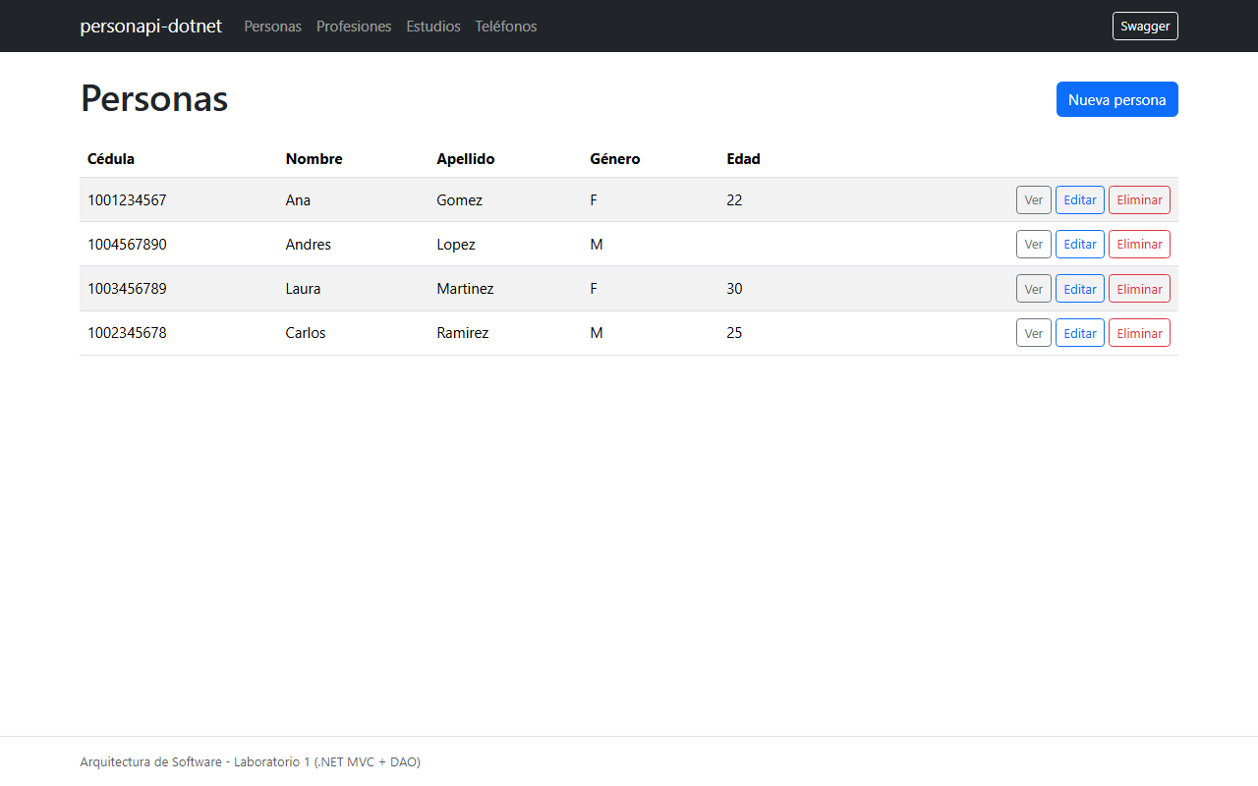
Figura 4: Vista Index de personas
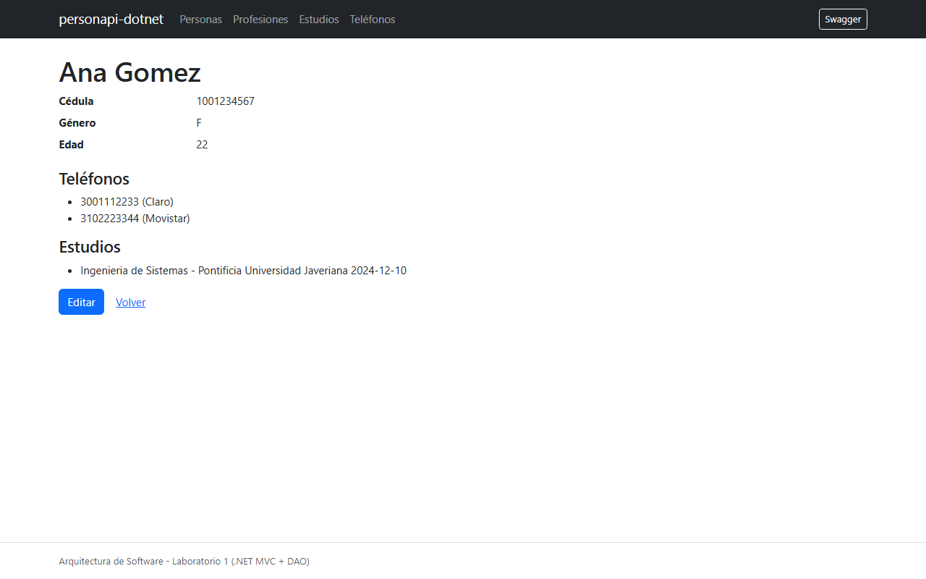
Figura 5: Vista Details de una persona con sus teléfonos y estudios
La Figura 6 muestra el formulario de creación de un estudio, donde la persona y la profesión se eligen de listas que se llenan desde los repositorios.
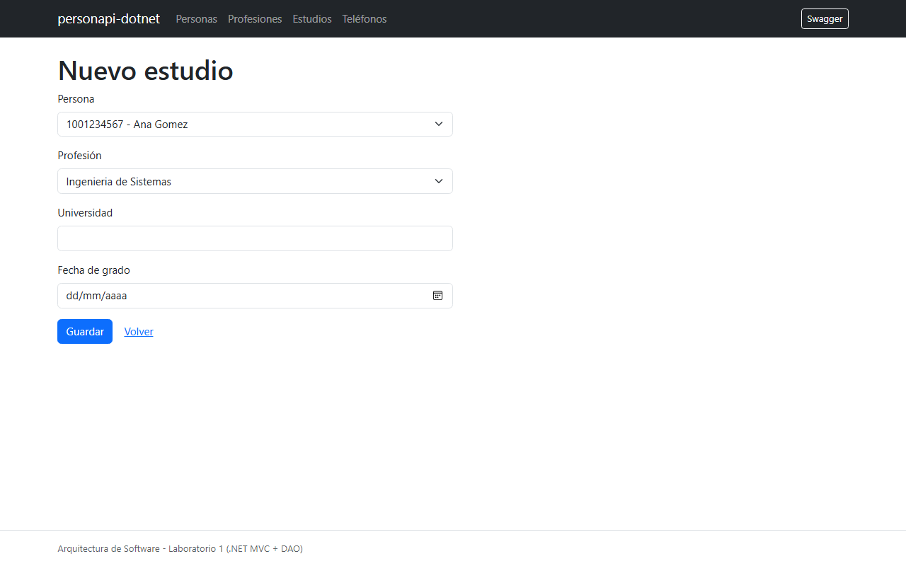
Figura 6: Formulario de creación de un estudio

4.8. API REST y Swagger
Se crean los cuatro controladores REST y sus DTOs. Cada controlador expone las operaciones del CRUD con los atributos de verbo HTTP ([HttpGet], [HttpPost], [HttpPut], [HttpDelete]), como en los ejemplos de Vernekar (2021) y Guamán (2022b). Swagger se configura en Program.cs con AddSwaggerGen (incluidos los comentarios XML de los métodos) y se publica con UseSwagger y UseSwaggerUI. La Figura 7 muestra Swagger UI en http://localhost:5000/swagger, con la especificación OpenAPI 3 y los endpoints de estudios con su llave compuesta.
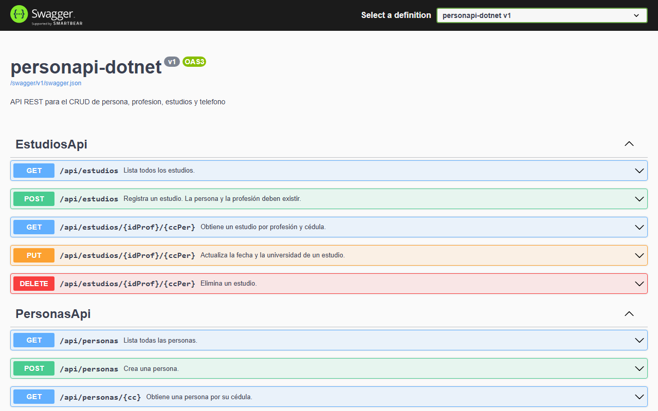
Figura 7: Swagger UI con los endpoints de la API

4.9. Pruebas
Cada Pull Request se prueba antes de integrarlo, siempre contra persona_db y restaurando los datos de prueba al terminar. Al igual que en Guamán (2022b), los endpoints se prueban desde Swagger UI. Las pruebas cubren:
- Compilación por commit: cada commit se compila por separado en una copia limpia del repositorio (git worktree), para asegurar que la historia no tiene commits rotos.
- API REST: Todas las operaciones de cada recurso y sus códigos: 201 con Location, 204, 400 por datos inválidos o llaves foráneas inexistentes, 404 y 409.
- Llave compuesta y cascada: Un PUT con llave distinta a la de la URL responde 400, y borrar una profesión o una persona borra sus estudios y teléfonos sin dejar registros huérfanos.
- Vistas MVC: carga de cada página, rechazo de formularios sin token antiforgery (400), mensajes de validación y de llave duplicada, y redirección después de crear, editar y borrar.
- Regresión: al integrar el PR #2 se vuelven a probar las páginas de persona y teléfono del PR #1.
En total se ejecutan 26 pruebas para el PR #1 (persona y teléfono) y 69 para el PR #2 (profesión, estudios y regresión), todas con resultado correcto.

4.10. Compilación y despliegue
La aplicación se compila y ejecuta desde Visual Studio (F5) o desde la consola:
dotnet restore
dotnet build
dotnet run --project personapi-dotnet
Para desplegar se publica en modo Release, lo que deja en una carpeta el ensamblado, la configuración, los archivos estáticos y las dependencias:
dotnet publish personapi-dotnet -c Release -o ./publish
dotnet ./publish/personapi-dotnet.dll --urls http://0.0.0.0:5000
La versión publicada arranca con Kestrel y responde en la página de inicio, en /api/personas y en el documento de Swagger. El servidor de destino solo necesita el runtime de ASP.NET Core 7 y acceso a la base. También se puede alojar en IIS con el ASP.NET Core Hosting Bundle, y la cadena de conexión se puede cambiar sin editar archivos con la variable de entorno ConnectionStrings__PersonaDb.

V. CONCLUSIONES Y LECCIONES APRENDIDAS

5.1. Conclusiones
- El patrón DAO cumple su propósito porque los controladores MVC y REST comparten los mismos repositorios y ninguno conoce EF Core. Agregar la API REST no requiere tocar el acceso a datos, y cambiar el motor de base solo afecta a la capa de repositorios.
- Un monolito por capas es suficiente y adecuado para este alcance: un solo proyecto, un solo despliegue y transacciones locales simples. La separación en capas mantiene el orden interno que en otro estilo daría la separación en servicios.
- Database First con Scaffold-DbContext ahorra escribir el mapeo a mano y garantiza que las entidades coinciden con el esquema real, incluida la llave compuesta. A cambio, cualquier ajuste manual a las clases generadas se pierde si se vuelve a ejecutar el scaffold con -Force.
- Exponer el mismo modelo por vistas y por REST muestra la diferencia entre los dos tipos de controlador: uno devuelve HTML y protege los formularios con antiforgery; el otro devuelve JSON, se apoya en códigos de estado HTTP y usa DTOs.
- Swagger convierte la documentación de la API en un subproducto del código: la especificación OpenAPI se genera sola y sirve a la vez como documentación y como herramienta de prueba.

5.2. Lecciones aprendidas
- Las versiones importan. Los paquetes de EF Core deben coincidir con el marco del proyecto: la última versión de NuGet no se instala en net7.0. Fijar 7.0.20 evita el problema, y el README lo deja documentado.
- El certificado de SQL Server no es un detalle. Desde EF Core 7 la conexión va cifrada por defecto; sin TrustServerCertificate=true la aplicación no se conecta a una instancia local. Entender el error ahorra tiempo frente a cambiar configuraciones al azar.
- Las restricciones de la base definen la lógica del DAO. Como las llaves foráneas no tienen borrado en cascada, el repositorio debe borrar los registros hijos en la misma transacción. Leer el DDL antes de programar evita errores de llave foránea al eliminar.
- La llave compuesta cambia el diseño en todas las capas: la interfaz DAO recibe dos parámetros, la URL REST tiene dos segmentos y las vistas usan listas de selección en lugar de campos libres.
- Revisar y probar cada Pull Request antes de integrarlo da confianza para integrar el trabajo de otros. Compilar cada commit por separado y repetir las pruebas anteriores (regresión) confirma que las partes de cada integrante funcionan juntas.
- Documentar el ambiente es parte del entregable. Diferencias como el nombre de la instancia de SQL Server, la versión del SDK o el acceso a internet para el CDN de Bootstrap hacen que el proyecto funcione en un equipo y no en otro; el README las deja explícitas.

VI. REFERENCIAS
Alur, D., Crupi, J., & Malks, D. (2003). Core J2EE patterns: Best practices and design strategies (2.ª ed.). Prentice Hall.
Bass, L., Clements, P., & Kazman, R. (2021). Software architecture in practice (4.ª ed.). Addison-Wesley.
Chacon, S., & Straub, B. (2014). Pro Git (2.ª ed.). Apress. https://git-scm.com/book/es/v2
Conventional Commits. (s.f.). Conventional Commits 1.0.0. Recuperado el 28 de octubre de 2026, de https://www.conventionalcommits.org/es/v1.0.0/
Fielding, R. T. (2000). Architectural styles and the design of network-based software architectures [Tesis doctoral, University of California, Irvine]. https://ics.uci.edu/~fielding/pubs/dissertation/top.htm
Fowler, M. (2002). Patterns of enterprise application architecture. Addison-Wesley.
Gamma, E., Helm, R., Johnson, R., & Vlissides, J. (1994). Design patterns: Elements of reusable object-oriented software. Addison-Wesley.
Guamán, V. (2022a, 24 de junio). API con ASP.NET MVC 6 y SQL Server mediante Entity Framework core 6 - Code First - Parte 1. DEV Community. https://dev.to/veronicaguamann/api-con-aspnet-mvc-6-y-sql-server-mediante-entity-framework-core-6-code-first-parte-1-2i05
Guamán, V. (2022b, 24 de junio). API con ASP.NET MVC 6 y SQL Server mediante Entity Framework core 6 - Code First - Parte 2. DEV Community. https://dev.to/veronicaguamann/api-con-aspnet-mvc-6-y-sql-server-mediante-entity-framework-core-6-code-first-parte-2-4lbg
hdeleon.net. (2018, 19 de febrero). Aprende Entity Framework en 10 minutos [Video]. YouTube. https://www.youtube.com/watch?v=6nT-RjMEG0o
hdeleon.net. (2022, 7 de febrero). Aprende ASP .NET GRATIS [Video]. YouTube. https://www.youtube.com/watch?v=28LjewDjaz4
Krasner, G. E., & Pope, S. T. (1988). A cookbook for using the model-view-controller user interface paradigm in Smalltalk-80. Journal of Object-Oriented Programming, 1(3), 26–49.
Microsoft. (s.f.-a). Información general de ASP.NET Core MVC. Microsoft Learn. Recuperado el 28 de octubre de 2026, de https://learn.microsoft.com/es-es/aspnet/core/mvc/overview
Microsoft. (s.f.-b). Entity Framework Core. Microsoft Learn. Recuperado el 28 de octubre de 2026, de https://learn.microsoft.com/es-es/ef/core/
Microsoft. (s.f.-c). Scaffolding (ingeniería inversa). Microsoft Learn. Recuperado el 28 de octubre de 2026, de https://learn.microsoft.com/es-es/ef/core/managing-schemas/scaffolding/
Microsoft. (s.f.-d). Inserción de dependencias en ASP.NET Core. Microsoft Learn. Recuperado el 28 de octubre de 2026, de https://learn.microsoft.com/es-es/aspnet/core/fundamentals/dependency-injection
Microsoft. (s.f.-e). Creación de API web con ASP.NET Core. Microsoft Learn. Recuperado el 28 de octubre de 2026, de https://learn.microsoft.com/es-es/aspnet/core/web-api/
Microsoft. (s.f.-f). Introducción a Swashbuckle y ASP.NET Core. Microsoft Learn. Recuperado el 28 de octubre de 2026, de https://learn.microsoft.com/es-es/aspnet/core/tutorials/getting-started-with-swashbuckle
Microsoft. (s.f.-g). .NET and .NET Core support policy. Recuperado el 28 de octubre de 2026, de https://dotnet.microsoft.com/es-es/platform/support/policy/dotnet-core
Microsoft. (s.f.-h). Documentación técnica de SQL Server. Microsoft Learn. Recuperado el 28 de octubre de 2026, de https://learn.microsoft.com/es-es/sql/sql-server/
Microsoft. (2017, 30 de marzo). Modelo de datos de entidad. Microsoft Learn. https://learn.microsoft.com/es-es/dotnet/framework/data/adonet/entity-data-model
OpenAPI Initiative. (2020). OpenAPI Specification v3.0.3. https://spec.openapis.org/oas/v3.0.3
Richards, M., & Ford, N. (2020). Fundamentals of software architecture: An engineering approach. O'Reilly Media.
Vernekar, A. (2021, 9 de junio). Building ASP.NET Web API in .NET Core with Entity Framework. C# Corner. https://www.c-sharpcorner.com/article/building-asp-net-web-api-in-net-core-with-entity-framework/

